Министерство науки и высшего образования РФ
Федеральное государственное автономное образовательное учреждение высшего образования
ТОМСКИЙ ГОСУДАРСТВЕННЫЙ УНИВЕРСИТЕТ СИСТЕМ УПРАВЛЕНИЯ И РАДИОЭЛЕКТРОНИКИ (ТУСУР)
Кафедра автоматизированных систем управления (АСУ)

Отчет по лабораторной работе №3
«Управление стоимостью проекта»
по дисциплине «Управление проектами по созданию информационных систем»

Выполнили студенты гр. 435-М1
Андреев Д. П.
Аникаев В. Д.
Гурулёв А. В.
Полухин Д. А.
Чемоданов С. Д.
« » 2026

Проверил
Ассистент каф. АСУ
Аверьянова А. М.
« » 2026

Томск 2026

Оглавление
Введение 3
1 ВЫПОЛНЕНИЕ ОБЩЕГО ЗАДАНИЯ В EXCEL 4
2. РАСЧЕТ ПАРАМЕТРОВ ПРОЕКТА С ИСПОЛЬЗОВАНИЕМ МЕТОДА ОСВОЕННОГО ОБЪЕМА 6
2.1 Расчет планового и освоенного объема (PV, EV) 6
2.2 Расчет показателей эффективности проекта (AC, SV, CV, SPI, CPI) 6
3 ОТСЛЕЖИВАНИЕ ВЫПОЛНЕНИЯ ПРОЕКТА В PROJECTLIBRE 8
4. АНАЛИЗ СОСТОЯНИЯ ПРОЕКТА 10
Заключение 11

Введение

Целью лабораторной работы является закрепление теоретических знаний и формирование практических навыков по управлению бюджетом проекта.
Задание. Рассчитать параметры состояния проекта, используя метод анализа освоенного объема: изучить метод освоенного объема, выполнить расчет параметров проекта в Excel, отразить фактическое выполнение задач календарного плана в ProjectLibre и проанализировать состояние проекта на контрольную дату.
В рамках работы выполняется расчет ключевых показателей проекта, включая плановый объем работ, освоенный объем и фактические затраты, а также производные показатели, позволяющие оценить отклонения от графика и бюджета. Анализ проводится на контрольную дату, что позволяет определить текущее состояние проекта и выявить возможные проблемы в его реализации.
В качестве исходных данных используется проект разработки интеллектуальной цифровой платформы «Контур.Supply&Trade», для которого в предыдущих работах были сформированы концепция продукта, иерархическая структура работ, календарный план и бюджет реализации проекта.

1 ВЫПОЛНЕНИЕ ОБЩЕГО ЗАДАНИЯ В EXCEL

Для каждой работы были рассчитаны параметры PV (плановый объем) и EV (освоенный объем) согласно проценту выполнения задач. PV рассчитывался на основе базового плана стоимости задач, EV – как произведение PV на процент выполнения.
Также были рассчитаны дополнительные параметры метода освоенного объема:
- AC (фактическая стоимость) – по данным ProjectLibre
- CV (отклонение по стоимости) = EV – AC
- SV (отклонение по срокам) = EV – PV
- CPI (индекс выполнения стоимости) = EV / AC
- SPI (индекс выполнения сроков) = EV / PV
- BAC (бюджет по завершении) – сумма всех бюджетов задач
- EAC (прогноз по завершении) = BAC / CPI
- ETC (прогноз до завершения) = EAC – AC
- VAC (расхождение при завершении) = BAC – EAC
На рисунках 1.1 и 1.2 представлена таблица с рассчитанными данными по каждой задаче, на рисунке 1.3 представлена сводная таблица параметров проекта.

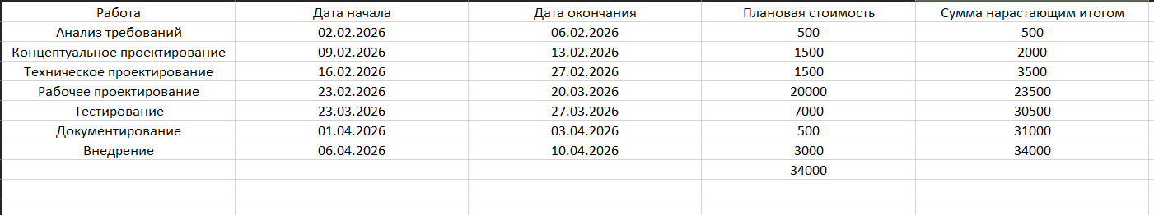
Рисунок 1.1 - Параметры проекта по методу освоенного объема
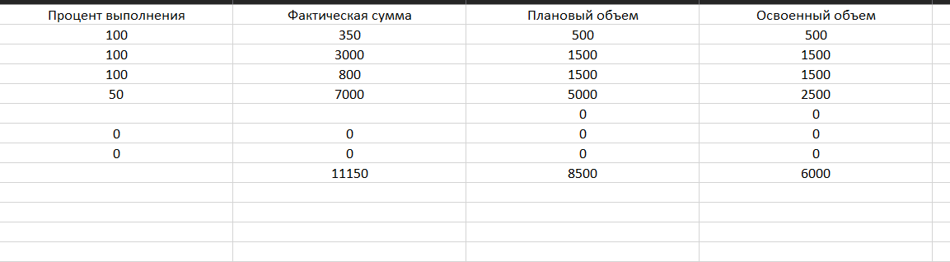
Рисунок 1.2 - Параметры проекта по методу освоенного объема
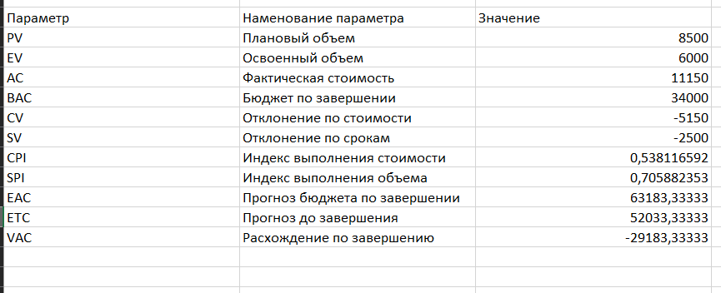
Рисунок 1.3 - Сводные параметры проекта

2. РАСЧЕТ ПАРАМЕТРОВ ПРОЕКТА С ИСПОЛЬЗОВАНИЕМ МЕТОДА ОСВОЕННОГО ОБЪЕМА

2.1 Расчет планового и освоенного объема (PV, EV)

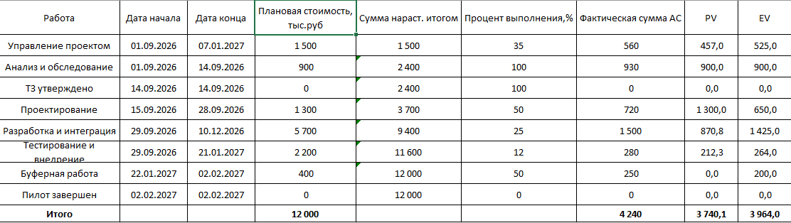
На контрольную дату часть работ уже завершена, часть находится в процессе выполнения, а буферная работа по плану еще не должна была начаться, но фактически выполнена на 50 %. Такая ситуация позволяет показать ограничение ProjectLibre и ручного расчета освоенного объема для досрочно начатых задач. На рисунке 2.1 представлены результаты расчета PV и EV.
Рисунок 2.1 – Результаты расчетов

2.2 Расчет показателей эффективности проекта (AC, SV, CV, SPI, CPI)

На основе рассчитанных планового объема PV, освоенного объема EV и известных фактических затрат AC определены ключевые показатели эффективности проекта на контрольную дату 10.10.2026.
Исходные суммарные данные: плановый объем PV = 3 740,1 тыс. руб.; освоенный объем EV = 3 964 тыс. руб.; фактическая стоимость AC = 4 240 тыс. руб.; бюджет по завершении BAC = 12 000 тыс. руб. В таблице 2.1 представлены параметры проекта на контрольную дату 10.10.2026.

Таблица 2.1 – Параметры проекта на контрольную дату 10.10.2026
Обозначение | Наименование параметра | Значение, тыс. руб. | Интерпретация
PV | Плановый объем | 3 740,1 | Должно быть выполнено работ на 3 740,1 тыс. руб.
EV | Освоенный объем | 3 964 | Фактически выполнено работ на 3 964 тыс. руб.
AC | Фактическая стоимость | 4 240 | Реально потрачено 4 240 тыс. руб.
BAC | Бюджет по завершении | 12 000 | Общий бюджет проекта.
CV | Отклонение по стоимости | -276 | Отрицательное значение означает перерасход бюджета.
SV | Отклонение по срокам | 223,9 | Положительное значение означает опережение графика.
CPI | Индекс выполнения стоимости | 0,93 | С каждого рубля затрат освоено 0,93 руб. плановой стоимости.
SPI | Индекс выполнения сроков | 1,06 | Плановый объем выполняется с умеренным опережением.
EAC | Прогноз по завершении | 12 835,5 | Прогнозная стоимость завершения при сохранении текущей эффективности.
ETC | Оценка до завершения | 8 595,5 | Оставшаяся прогнозная стоимость до завершения проекта.
VAC | Расхождение при завершении | -835,5 | Прогнозируемое превышение бюджета относительно BAC.

Полученные значения показывают две разнонаправленные тенденции. По срокам проект имеет умеренное опережение: SPI = 1,06, SV = 223,9 тыс. руб. По стоимости наблюдается перерасход: CPI = 0,93, CV = -276 тыс. руб.

3 ОТСЛЕЖИВАНИЕ ВЫПОЛНЕНИЯ ПРОЕКТА В PROJECTLIBRE

Для дальнейшего анализа был использован календарный план проекта «Контур.Supply&Trade», сформированный в предыдущей лабораторной работе. На его основе был сохранен базовый план проекта, который фиксирует исходные даты, длительности, назначения ресурсов и плановые затраты.
После сохранения базового плана на контрольную дату 10.10.2026 были внесены фактические проценты завершения работ. В наборе данных предусмотрены требуемые методическими указаниями варианты: завершенная работа, работа с истекшим сроком и выполнением 50 %, работа в процессе и работа, фактически начатая раньше планового срока. На рисунке 3.1 показан базовый и фактический план проекта на контрольную дату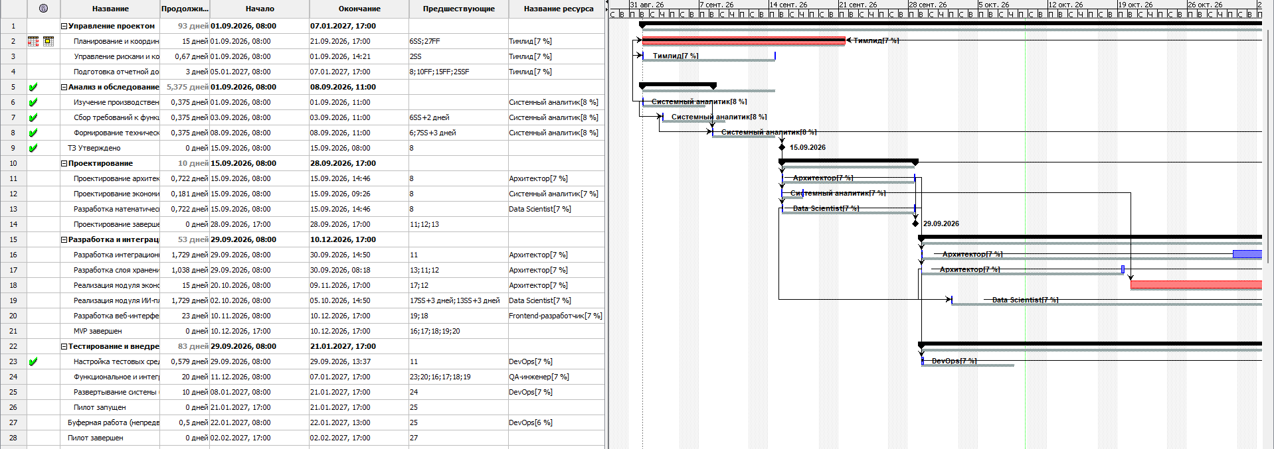
Рисунок 3.1 – Базовый и фактический план проекта на контрольную дату

На рисунке 3.2 показан фрагмент области задач ProjectLibre.
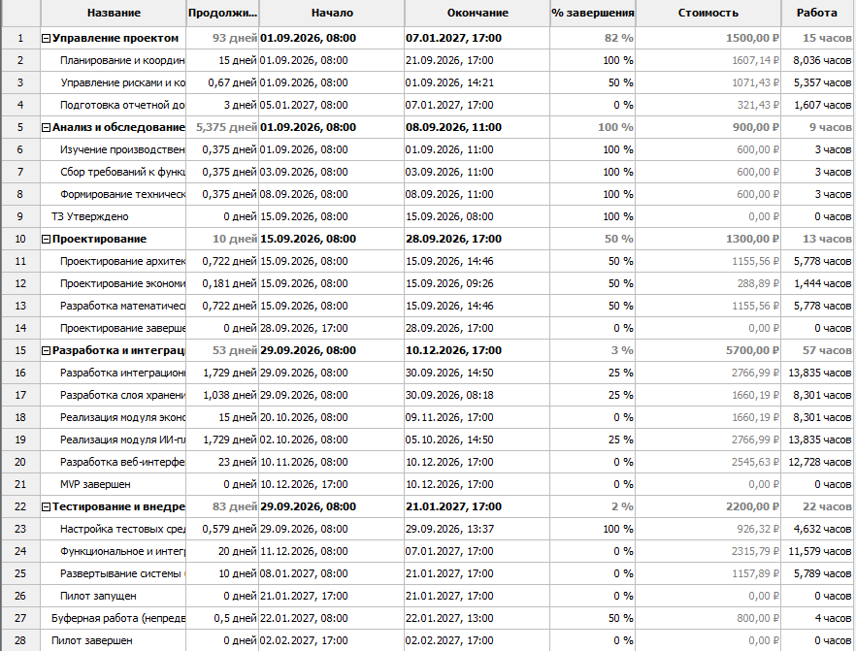
Рисунок 3.2 – Фрагмент области задач и параметров ProjectLibre

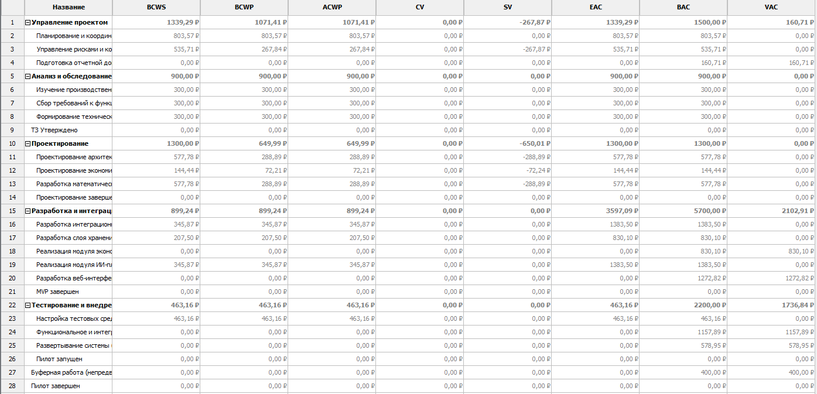
На рисунке 3.3 показан освоенный объем.
Рисунок 3.3 – Освоенный объем

4. АНАЛИЗ СОСТОЯНИЯ ПРОЕКТА

На основе выполненных расчетов в Excel проведен анализ состояния проекта на контрольную дату 10.10.2026 с использованием метода освоенного объема.
Суммарные значения показателей составляют: PV = 3 740,1 тыс. руб.; EV = 3 964 тыс. руб.; AC = 4 240 тыс. руб.; BAC = 12 000 тыс. руб.
Отклонение по срокам определяется как разность между освоенным и плановым объемом: SV = EV – PV = 3 964 – 3 740,1 = 223,9 тыс. руб. Положительное значение означает, что на контрольную дату объем выполненных работ превышает плановый объем.
Индекс выполнения по срокам SPI = EV / PV = 3 964 / 3 740,1 = 1,06. Значение больше 1 подтверждает умеренное опережение календарного плана.
Отклонение по стоимости CV = EV – AC = 3 964 – 4 240 = -276 тыс. руб. Отрицательное значение CV свидетельствует о перерасходе бюджета на выполненные работы.
Индекс выполнения по стоимости CPI = EV / AC = 3 964 / 4 240 = 0,93. Значение меньше 1 показывает, что фактические затраты превышают стоимость освоенного объема.
Прогнозная стоимость завершения EAC = BAC / CPI = 12 835,5 тыс. руб. При сохранении текущей эффективности прогнозируемое отклонение VAC = -835,5 тыс. руб., то есть проект может завершиться с превышением базового бюджета.
Таким образом, анализ показывает, что проект выполняется с небольшим опережением графика, однако сопровождается перерасходом бюджета. Основной управленческий акцент следует сделать на контроле фактических трудозатрат по проектированию, ранним работам и буферной активности.

Заключение

В ходе выполнения лабораторной работы были рассчитаны и проанализированы основные показатели проекта с использованием метода освоенного объема. Определены плановый объем работ, освоенный объем и фактические затраты, а также рассчитаны показатели отклонений и индексы эффективности.
Проведенный анализ показал, что на контрольную дату 10.10.2026 проект имеет умеренное опережение графика: EV = 3 964 тыс. руб. больше PV = 3 740,1 тыс. руб., SPI = 1,06. Одновременно зафиксирован перерасход бюджета: AC = 4 240 тыс. руб. больше EV, CPI = 0,93.
Для улучшения ситуации рекомендуется провести дополнительный анализ причин перерасхода, уточнить фактические трудозатраты и усилить контроль затрат на следующих этапах разработки и внедрения. В целом применение метода освоенного объема позволило получить объективную оценку состояния проекта и выявить ключевые проблемы, требующие управленческого вмешательства.

